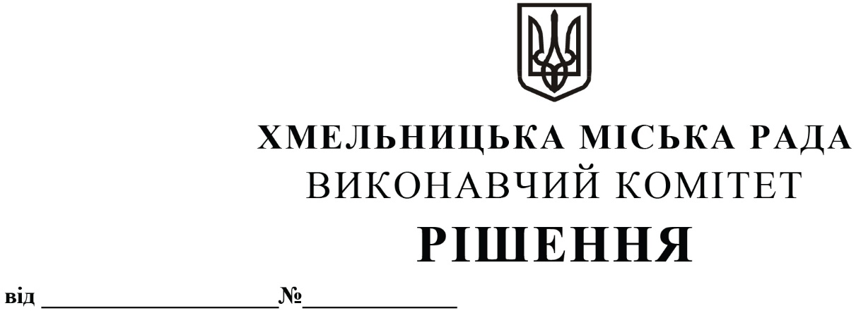

Про затвердження паспортів приміських автобусних маршрутів загального користування № 1, № 2, № 4, № 5, № 6, № 9

Розглянувши клопотання управління транспорту та зв’язку, керуючись законами України «Про автомобільний транспорт», «Про місцеве самоврядування в Україні», постановою Кабінету Міністрів України «Про затвердження Порядку проведення конкурсу з перевезення пасажирів на автобусному маршруті загального користування» від 03.12.2008 № 1081, наказом Міністерства транспорту та зв’язку України від 07.05.2010 № 278 «Про затвердження Порядку розроблення та затвердження паспорта автобусного маршруту», наказом Міністерства інфраструктури України від 15.07.2013 № 480 «Про затвердження Порядку організації перевезень пасажирів та багажу автомобільним транспортом», виконавчий комітет міської ради

ВИРІШИВ:

1. Затвердити паспорти приміських автобусних маршрутів загального користування № 1 «Хмельницький - Мацьківці», № 2 «Хмельницький - Івашківці - Богданівці», № 4 «Хмельницький - Давидківці», № 5 «Хмельницький - Колибань», № 6 «Хмельницький - Пархомівці» та № 9 «Хмельницький - Масівці».
2. Уповноважити заступника міського голови М. Ваврищука від імені виконавчого комітету підписати паспорти приміських автобусних маршрутів № 1 «Хмельницький - Мацьківці», № 2 «Хмельницький - Івашківці - Богданівці», № 4 «Хмельницький - Давидківці», № 5 «Хмельницький - Колибань», № 6 «Хмельницький - Пархомівці» та № 9 «Хмельницький - Масівці».
3. Доручити управлінню транспорту та зв’язку провести конкурси з перевезення пасажирів на приміських автобусних маршрутах загального користування № 1 «Хмельницький - Мацьківці», № 2 «Хмельницький - Івашківці - Богданівці», № 4 «Хмельницький - Давидківці», № 5 «Хмельницький - Колибань», № 6 «Хмельницький - Пархомівці» та № 9 «Хмельницький - Масівці».
4. Контроль за виконанням рішення покласти на управління транспорту та зв’язку та заступника міського голови М. Ваврищука.

Міський голова Олександр СИМЧИШИН

